1. 4SITE同时进行一次ADC采样数据，每个SITE采集18个数据，需要耗时150us

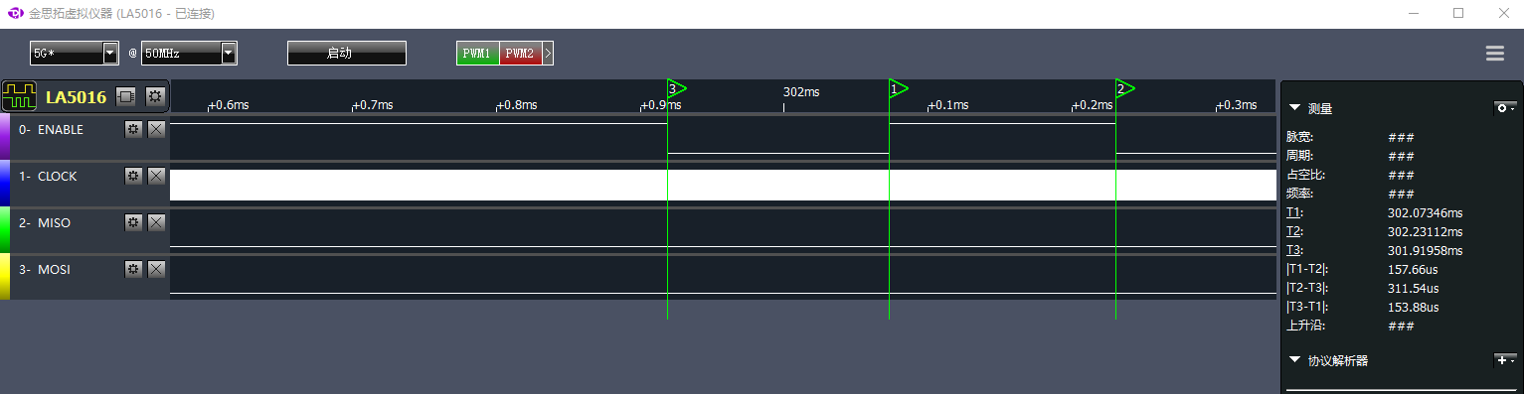

备注：时间标尺T3，代表的是WM8510设置结束；时间标尺T1代表的是ADC开始转换，时间标尺T2代表的是ADC转换结束；从图中可以看出，ADC采样的时间是157.66us

1. 在i2c时钟为200KHz的条件下，增加了WM8510数据频率的闭环验证的时间是3.6ms，从开始设置WM8510，到WM8510输出设定的频率的试讲是400us。

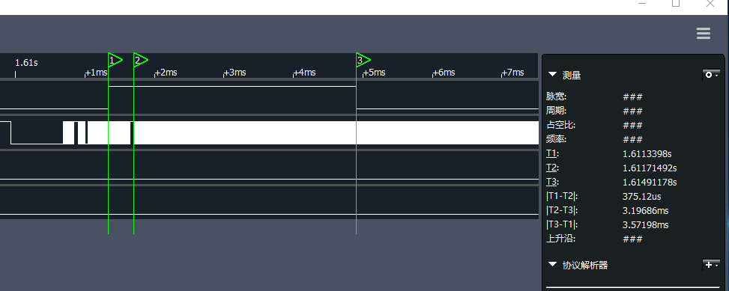

最上面是触发信号，接着的是WM8510的输出信号，在触发信号的上升沿开始设置频率，在触发信号的下降沿，频率设置成功并经过闭环校验了。

1. 频率电流扫描执行时间
   1. 上电4ms
   2. 掉电1ms---在掉电旗舰配置wm8510的时钟，约为1ms
   3. 4通道ADC采集结果加运算分析，耗时1ms
   4. 采集点的个数是100
   5. 粗略计算时间是(4+1+1)\*100=500ms
   6. 实际抓取的时间是600ms
   7. 估测运算时间是1ms
   8. 具体测量时间如下如所示

